Defecatielijst (ontlasting)

Graag twee weken bijhouden www.hetkruispunt.info

Naam:

Weekdag  en datum | Tijd van  maaltijd | Tijd van  aandrang | Tijd van  ontlasting | Persen  - niet  + beetje  ++ veel | Leeg  Ja/nee | Vorm  Type 1-7*  Bristol stool  form scale | Verlies  1=streep  2=beetje  3=veel (wisselen inleg materiaal/kleding)

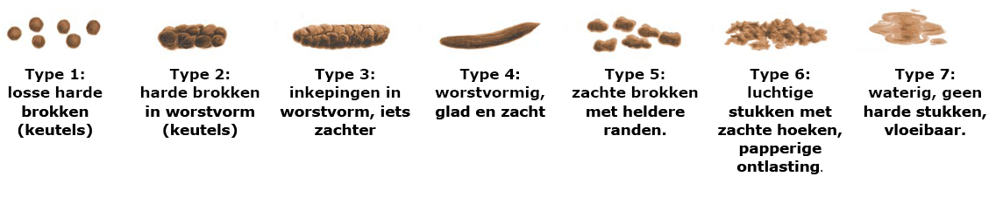*Bristol stool form scale

